1. **Mô tả**

Hiện nay có rất nhiều sinh viên muốn tham gia học nhưng không có thời gian tham gia các lớp học theo giờ chính quy hoặc do khoảng cách quá xa với trường học nên không theo học được, việc xây dựng một lớp học ảo đã giải quyết vấn đề .

Xây dựng lớp học ảo tạo môi trường học tập cho sinh viên không có điều kiện tham gia chính khóa, giúp sinh viên chủ động về thời gian và địa điểm học tập mà vẫn đảm bảo tiếp nhận đủ kiến thức qua video bài giảng của giảng viên đưa ra.

Tuy nhiên, một lớp học ảo thông thường còn có hạn chế, đó là giảng viên không xác định được có bao nhiêu sinh viên tham gia học qua video, và sinh viên không thể trao đổi trực tiếp với giảng viên và các sinh viên khác trong lớp. Do đó, chúng em chọn đề tài “Xây dựng lớp học ảo truyền hình trực tuyến thời gian thực” để xây dựng hệ thống có thể giải quyết những vấn đề trên.

Ngoài việc xây dựng các chức năng quản lí hệ thống, quản lí giảng dạy thì việc xây dựng lớp học ảo truyền hình trực tuyến thời gian thực còn có chức năng thu phát streaming cùng thời gian, xây dựng hộp thoại chat giữa sinh viên trong lớp và chat giữa sinh viên với giảng viên.

Sinh viên và giảng viên đăng kí trên hệ thống sẽ được admin phân quyền truy cập. Sau khi đăng nhập user có thể tùy chọn các chức năng như xem thông tin, xem lịch học, vào lớp học. Trong lớp học ảo, sinh viên sẽ được xem video truyền hình trực tiếp từ giảng viên và tham gia trả lời câu hỏi do giảng viên upload lên hệ thống, ngoài ra, sinh viên có thể trao đổi trực tiếp với giảng viên thông qua chatbox. Kết thúc một giờ học, hệ thống sẽ có báo cáo về giờ học đó, bao gồm số sinh viên tham gia học, thời gian của mỗi sinh viên.

1. **Sơ đồ ngữ cảnh của hệ thống**

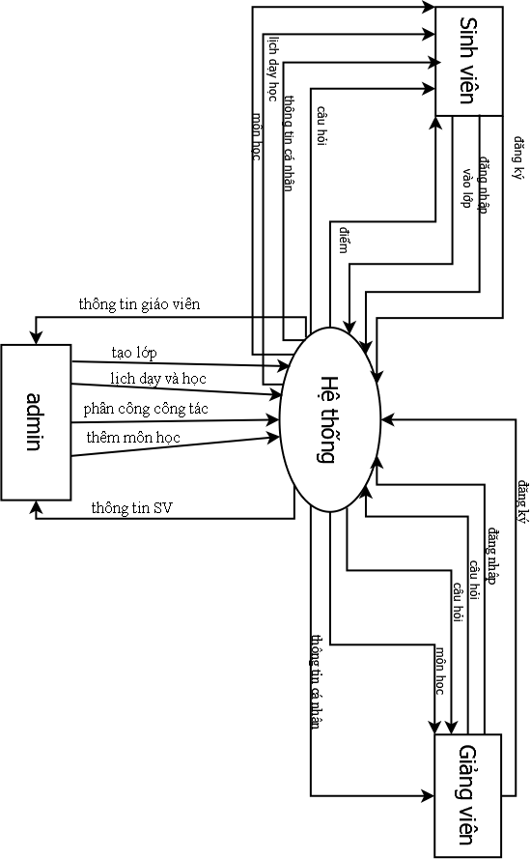

1. **Sơ đồ phân rã chức năng mức đỉnh**

**4. Sơ đồ phân rã chức năng mức chi tiết**

*a. Sơ đồ*

LỚP HỌC ẢO

*b. Mô tả nội dung chức năng lá*

1.1. Đăng ký

Người dùng sẽ đăng ký tài khoản và điển đầy đủ thông tin để admin của hệ thống xác nhận tham gia hệ thông.

1.2 .Đăng nhập

Sau khi admin phân quyền người dùng là “sinh viên” hoặc “giảng viên” thì người dùng sẽ đăng nhập hệ thống với quyền được phân

1.3. Tin tức

Admin cập nhật tin tức lớp học, trường học và tin sự kiện

1.4. Lớp học

Sinh viên và giảng viên có quyền tham gia lớp học với các chức năng khác nhau.

* Giảng viên:
  + Thu stream và phát bài giảng
  + Upload tài liệu và câu hỏi
  + Chat nhóm
  + Chặn sinh viên chat nhóm
* Sinh viên
  + Xem video bài giảng trực tiếp
  + trả lời câu hỏi của giảng viên
  + Chat nhóm
  + Download tài liệu khi giảng viên up lên

2.1. Thông tin cá nhân

Giảng viên và sinh viên có thể theo dõi thông tin cá nhân của người dùng khác đã đăng ký trên hệ thống

2.2. Thêm sửa xóa thông tin

Thay đổi thông tin cá nhân trên trang cá nhân của hệ thống

3.1.Tạo lớp học

Admin tạo các lớp học ảo theo lịch học, phân quyền cho giảng viên khi tham gia giảng dạy tại lớp học ảo

3.2. Tạo câu hỏi

Giảng viên tạo câu hỏi trước bài giảng và có thể upload lên lớp học để sinh viên tham gia trả lời câu hỏi trong thời gian giảng dạy.

3.3. Lập lịch học

Admin lập lịch học dựa trên thời gian môn học và sinh viên đăng ký học để đưa lịch học thông báo cho sinh viên

3.4. Phân công công tác

Phân công giảng viên theo lịch học và phân quyền giảng viên vào lớp học

3.5. Bảng điểm

Bảng điểm được lập dựa trên thời gian sinh viên tham gia lớp học (điểm chuyên cần ) và điểm giáo viên đánh giá của từng sinh viên

1. **Phân tích hệ thống**
   1. **Sơ đồ luồng dữ liệu mức 0**

* Từ sơ đồ ngữ cảnh thay các tiến trình duy nhất bằng các tiền trình con (tương ứng với các chức năng trên sơ đồ phân rã chức năng).
* Thêm các luồng dữ liệu giữa tiến trình

Sơ đồ luồng dữ liệu mức 0

* 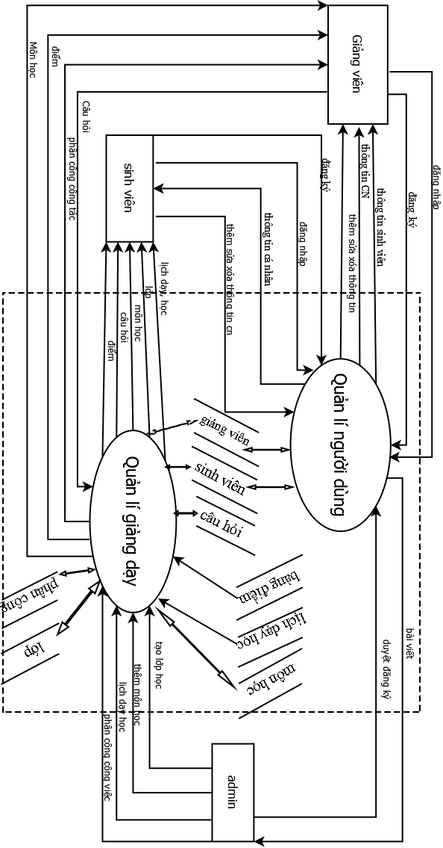
  1. **Sơ đồ luồng dữ liệu mức 1,2..**
* Sơ đồ quản lý giảng dạy

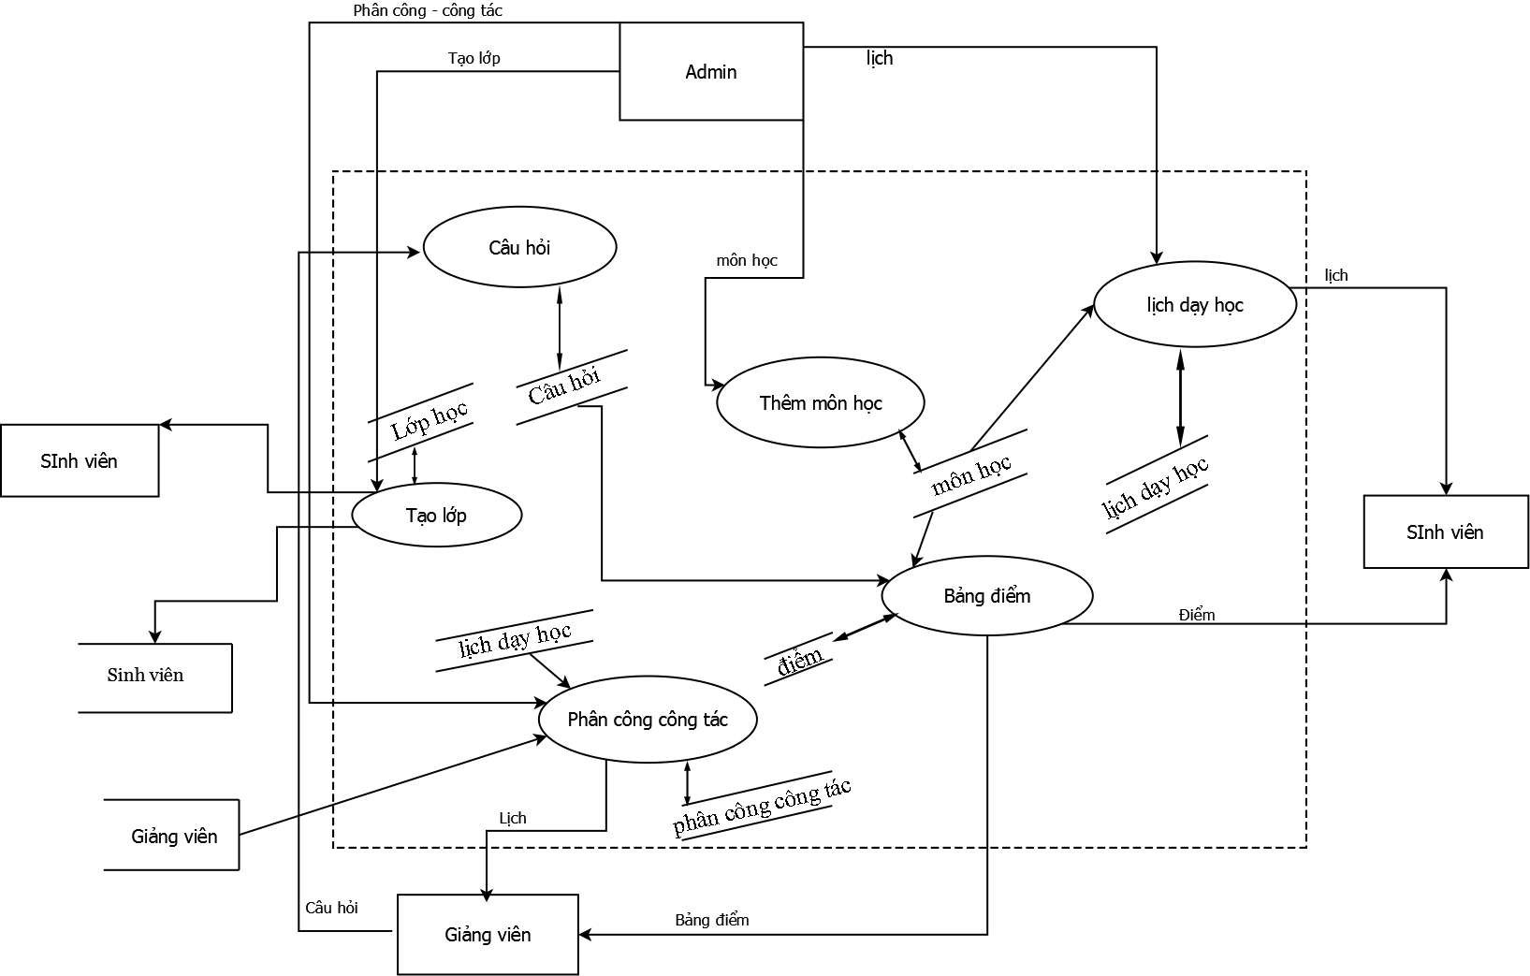

* Sơ đồ quản lý người dùng

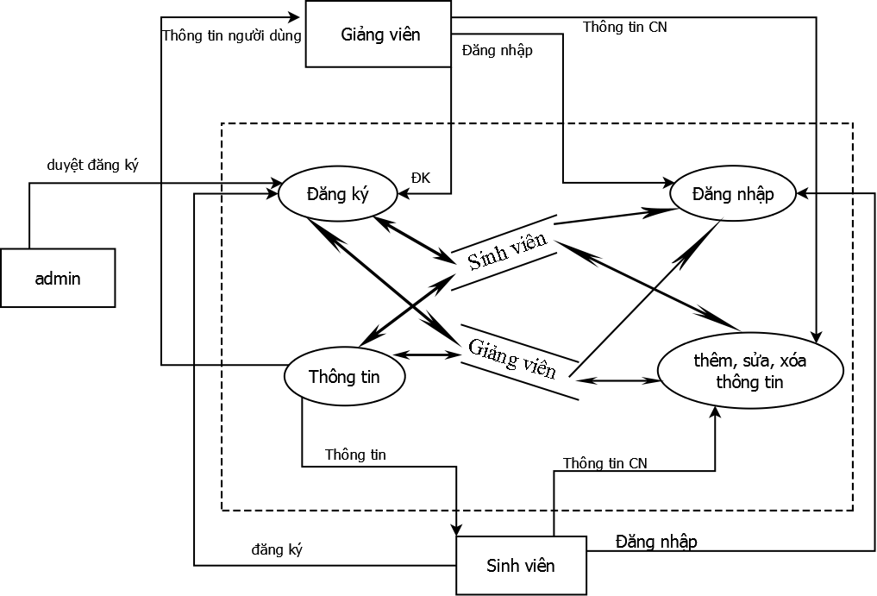

1. **Thiết kế Cơ sở dữ liệu**
   1. *Xác định thực thể*
   2. Sinh viên
   3. Giảng viên
   4. Lớp học
   5. Môn học
   6. Điểm
   7. Lịch dạy và học
   8. Phân công công tác
   9. Câu hỏi
   10. *Xác định liên kết*

|  |  |  |
| --- | --- | --- |
| Sinh viên | Thuộc | Lớp |
| Sinh viên | Có | Điểm |
| Lịch dạy và học | Có | Môn học |
| Lịch dạy và học | Có | Lớp |
| Lịch dạy và học | Có | Phân công công tác |
| Giảng viên | Làm | Câu hỏi |
| Phân công công tác | Có | Giảng viên |
| Môn học | Có | Điểm |

* 1. *Sơ đồ liên kết*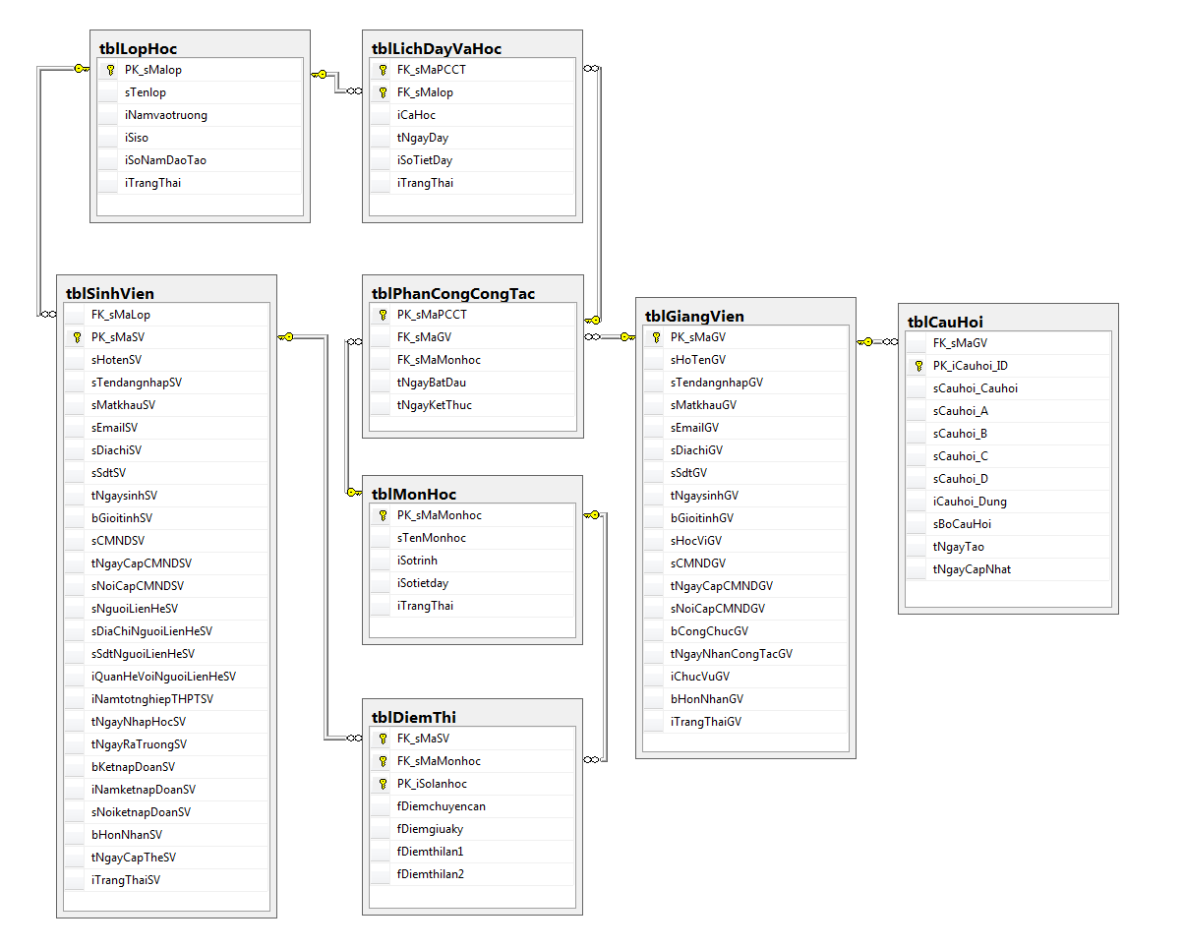
  2. *Thiết kế CSDL mức vật lý*
* tblGiangvien

|  |  |  |  |
| --- | --- | --- | --- |
| **tblGiangVien** | | | |
| **Key** | **Column Name** | **Data Type** | **Allow Nulls** |
| PK | PK_sMaGV | varchar(50) | FALSE |
|  | sHoTenGV | nvarchar(50) | FALSE |
|  | sTendangnhapGV | varchar(50) | FALSE |
|  | sMatkhauGV | varchar(50) | FALSE |
|  | sEmailGV | varchar(50) | FALSE |
|  | sDiachiGV | nvarchar(50) | FALSE |
|  | sSdtGV | varchar(13) | FALSE |
|  | tNgaysinhGV | datetime | FALSE |
|  | bGioitinhGV | bit | FALSE |
|  | sHocViGV | smallint | FALSE |
|  | sCMNDGV | varchar(9) | FALSE |
|  | tNgayCapCMNDGV | datetime | FALSE |
|  | sNoiCapCMNDGV | nvarchar(50) | FALSE |
|  | bCongChucGV | bit | FALSE |
|  | tNgayNhanCongTacGV | datetime | FALSE |
|  | iChucVuGV | smallint | FALSE |
|  | bHonNhanGV | bit | FALSE |
|  | iTrangThaiGV | smallint | FALSE |

* tblMonhoc

|  |  |  |  |
| --- | --- | --- | --- |
| **tblMonHoc** | | | |
| **Key** | **Column Name** | **Data Type** | **Allow Nulls** |
| PK | PK_sMaMonhoc | varchar(50) | FALSE |
|  | sTenMonhoc | nvarchar(50) | FALSE |
|  | iSotrinh | smallint | FALSE |
|  | iSotietday | smallint | FALSE |
|  | iTrangThai | smallint | FALSE |

* tblSinhvien

|  |  |  |  |
| --- | --- | --- | --- |
| **tblSinhVien** | | | |
| **Key** | **Column Name** | **Data Type** | **Allow Nulls** |
| FK | FK_sMaLop | varchar(50) | FALSE |
| PK | PK_sMaSV | varchar(50) | FALSE |
|  | sHotenSV | nvarchar(50) | FALSE |
|  | sTendangnhapSV | varchar(50) | FALSE |
|  | sMatkhauSV | varchar(50) | FALSE |
|  | sEmailSV | varchar(50) | FALSE |
|  | sDiachiSV | nvarchar(50) | FALSE |
|  | sSdtSV | varchar(13) | FALSE |
|  | tNgaysinhSV | datetime | FALSE |
|  | bGioitinhSV | bit | FALSE |
|  | sCMNDSV | varchar(9) | FALSE |
|  | tNgayCapCMNDSV | datetime | FALSE |
|  | sNoiCapCMNDSV | nvarchar(50) | FALSE |
|  | sNguoiLienHeSV | nvarchar(50) | TRUE |
|  | sDiaChiNguoiLienHeSV | nvarchar(50) | TRUE |
|  | sSdtNguoiLienHeSV | varchar(13) | TRUE |
|  | iQuanHeVoiNguoiLienHeSV | smallint | TRUE |
|  | iNamtotnghiepTHPTSV | smallint | FALSE |
|  | tNgayNhapHocSV | datetime | FALSE |
|  | tNgayRaTruongSV | datetime | TRUE |
|  | bKetnapDoanSV | bit | TRUE |
|  | iNamketnapDoanSV | smallint | TRUE |
|  | sNoiketnapDoanSV | nvarchar(50) | TRUE |
|  | bHonNhanSV | bit | FALSE |
|  | tNgayCapTheSV | datetime | FALSE |
|  | iTrangThaiSV | smallint | FALSE |

* tblLophoc

|  |  |  |  |
| --- | --- | --- | --- |
| **tblLopHoc** | | | |
| **Key** | **Column Name** | **Data Type** | **Allow Nulls** |
| PK | PK_sMalop | varchar(50) | FALSE |
|  | sTenlop | nvarchar(50) | FALSE |
|  | iNamvaotruong | smallint | FALSE |
|  | iSiso | smallint | FALSE |
|  | iSoNamDaoTao | smallint | FALSE |
|  | iTrangThai | smallint | FALSE |

* tblDiemthi

|  |  |  |  |
| --- | --- | --- | --- |
| **tblDiemThi** | | | |
| **Key** | **Column Name** | **Data Type** | **Allow Nulls** |
| FK | FK_sMaSV | varchar(50) | FALSE |
| FK | FK_sMaMonhoc | varchar(50) | FALSE |
| PK | PK_iSolanhoc | smallint | FALSE |
|  | fDiemchuyencan | float | TRUE |
|  | fDiemgiuaky | float | TRUE |
|  | fDiemthilan1 | float | TRUE |
|  | fDiemthilan2 | float | TRUE |
|  |  |  |  |

* tblLichdayvahoc

|  |  |  |  |
| --- | --- | --- | --- |
| **tblLichDayVaHoc** | | | |
| **Key** | **Column Name** | **Data Type** | **Allow Nulls** |
| FK | FK_sMaPCCT | varchar(50) | FALSE |
| PK | PK_sMaLH | varchar(50) | FALSE |
|  | iCaHoc | smallint | FALSE |
|  | tNgayDay | datetime | FALSE |
|  | iSoTietDay | smallint | TRUE |
|  | iTrangThai | smallint | FALSE |

* tblPhancongcongtac

|  |  |  |  |
| --- | --- | --- | --- |
| **tblPhanCongCongTac** | | | |
| **Key** | **Column Name** | **Data Type** | **Allow Nulls** |
| FK | PK_sMaPCCT | varchar(50) | FALSE |
| PK | FK_sMaGV | varchar(50) | FALSE |
|  | FK_sMaMonhoc | varchar(50) | FALSE |
|  | tNgayBatDau | datetime | TRUE |
|  | tNgayKetThuc | datetime | TRUE |

1. **Thiết kế giao diện**